Мастер-класс «Подарок к 8 Марта»
Технологическая карта
Поделка из бумаги «Весенний нарцисс»
Педагог дополнительного образования ГБУ ДО ЦТ «На Вадковском»
Продольнова Наталья Васильевна

- Материалы и инструменты, необходимые для работы:

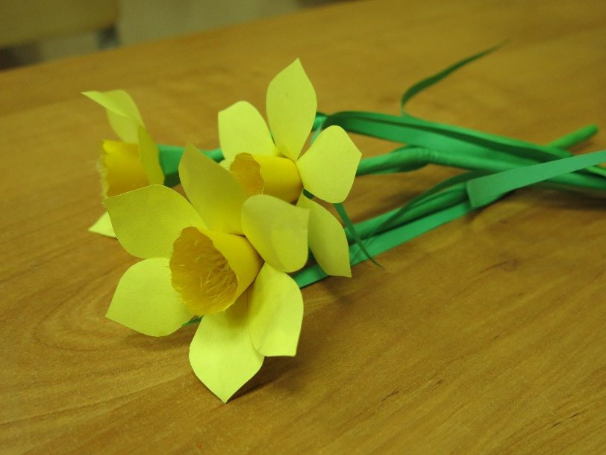
- цветная бумага (зеленая, темно-желтая, светло-желтая);
- нитки желтые;
- трубочки для коктейля;
- шаблоны для изготовления лепестков;
- шаблоны для изготовления середины цветка в форме усечённого конуса;
- шаблоны для изготовления основания цветка в форме усечённого конуса с зубчиками на конце;
- клей ПВА:
- кисти для клея;
- ножницы.

- Технология изготовления:

- Подготовительный этап:
- подготовить материалы и инструменты к работе.

- Изготовление деталей цветка:
- для тычинок нарезать нитки длинной 4 см, смазать их клеем и оставить сохнуть;
- из светло-желтой бумаги с помощью шаблона подготовить лепестки (6 шт.);
- из темно-желтой бумаги с помощью шаблона подготовить серединку цветка (венчик);
- из зеленой бумаги с помощью шаблона подготовить чашечку (основание цветка);
- на зеленое основание по краю наклеить лепестки из светло-желтой бумаги так, чтобы на каждом зубчике разместился один лепесток;
- намазать клапан на основании клеем и собрать цветок (получится бутон);
- расправить лепестки;
- середину цветка из темно-желтой бумаги склеить, чтобы получился усеченный конус, и приклеить внутрь цветка;
- из зеленой бумаги вырезать прямоугольник 3х21 см., обклеить им трубочку для коктейля;
- сделать небольшой наклон верхней части трубочки;
- из зеленой бумаги вырезать прямоугольник 1,5х21 см., разрезать его по диагонали на две половины, чтобы получились два листа;

3) Завершение работы:
- с помощью клея закрепить заготовку цветка на трубочке для коктейля, обклеенной зеленой бумагой;
- заготовки для тычинок (из ниток) собрать в пучок, намазать концы клеем и поместить внутрь цветка;
- расправить тычинки, чтобы они скрыли трубочку для коктейля;
- приклеить листочки к нижней части стебля.

Для изготовления тычинок можно использовать волоски от щетки для смахивания пыли.

